ỦY BAN NHÂN DÂN HUYỆN BÌNH CHÁNH
TRƯỜNG TRUNG HỌC CƠ SỞ TÂN TÚC
HOẠT ĐỘNG CHIA SẺ YÊU THƯƠNG
Những năm qua Trường THCS Tân Túc luôn quan tâm và có nhiều hoạt động chia sẻ yêu thương để giúp đỡ học sinh khó khăn, học sinh nghèo, người khuyết tật, tàn tật cùng vươn lên, không bỏ ai lại phía sau. Sự chung tay giúp đỡ của Ban lãnh đạo, tập thể cán bộ giáo viên, nhân viên, cha mẹ học sinh cũng như từ phía mạnh thường quân và các em học sinh có ý nghĩa rất quan trọng, không những tăng nguồn lực xã hội trợ giúp cho đối tượng yếu thế, kém may mắn mà còn thể hiện truyền thống " tương thân, tương ái" , " thương người như thể thương thân" của dân tộc ta.
Hoạt động chia sẻ yêu thương tại Trường THCS Tân Túc diễn ra với nhiều hình thức và cách thức khác nhau nhưng các hoạt động này mang lại ý nghĩa sâu sắc và nâng cao giá trị nhân văn. Hành động này không chỉ hỗ trợ những hoàn cảnh khó khăn mà còn làm cho xã hội trở nên đẹp đẽ hơn. Một số hoạt động nổi bật trong “ HÀNH TRÌNH CHIA SẺ YÊU THƯƠNG” mà Trường THCS Tân Túc đã thực hiện trong những năm vừa qua như: “ Tặng bảo hiểm y tế cho học sinh khó khăn”, “Tặng xe đạp – Đồng hành cùng em đến trường”, chương trình “ Nụ cười hồng giúp bạn vui Tết”, “Trao học bổng cho học sinh nghèo vượt khó”, “ Chương trình “ Áo trắng cùng em đến trường”, chương trình ca nhạc gây quỹ của đoàn văn nghệ Thành phố Đà Nẵng biểu diễn văn nghệ tại Trường nhằm gây quỹ thắp sáng ước mơ cho những bạn học sinh có hoàn cảnh khó khăn, tổ chức chuyến tham các trẻ em trong trung tâm phát triển giáo dục hòa nhập Bình Chánh,…
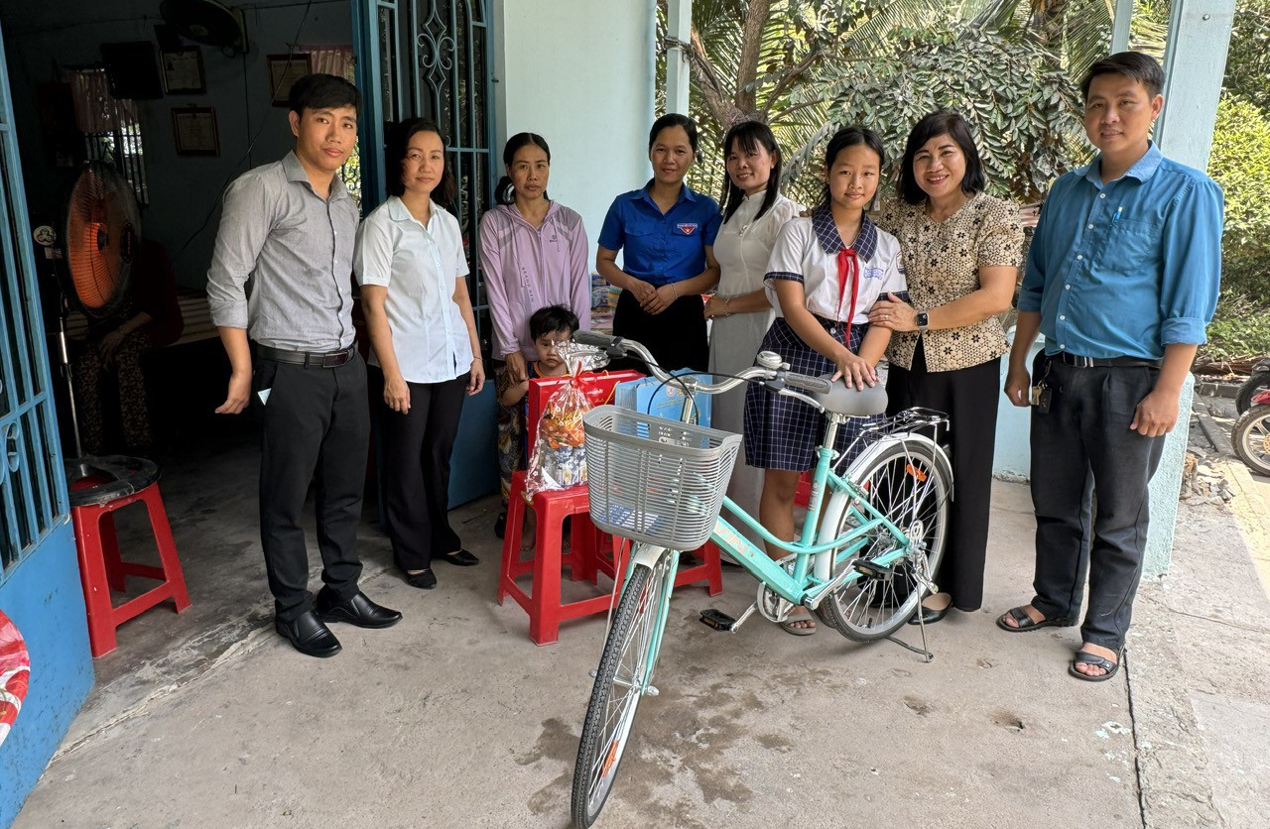
“Tặng xe đạp – Đồng hành cùng em đến trường”
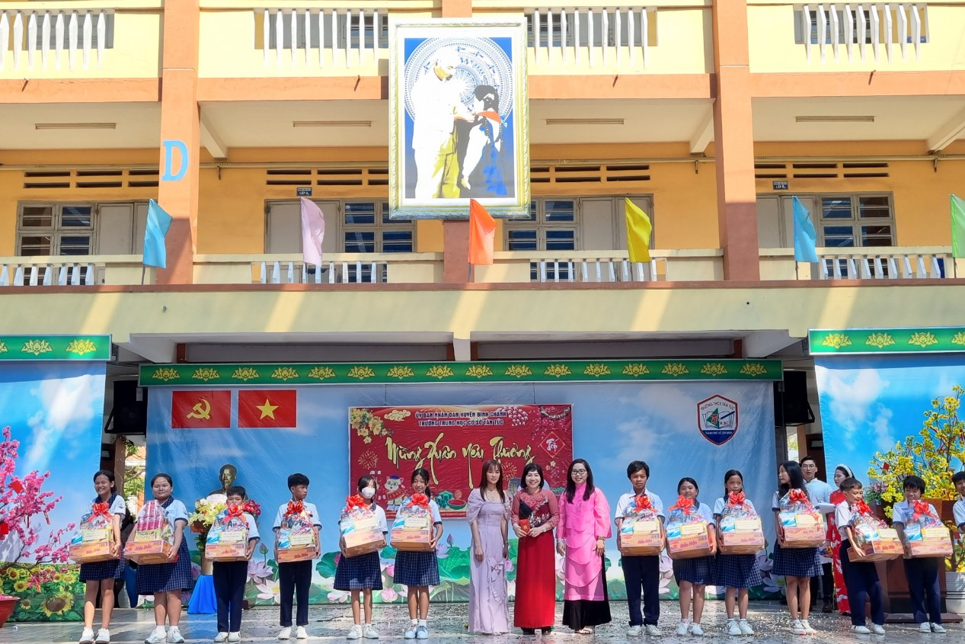
Hoạt động tặng quà giúp học sinh nghèo vui Tết
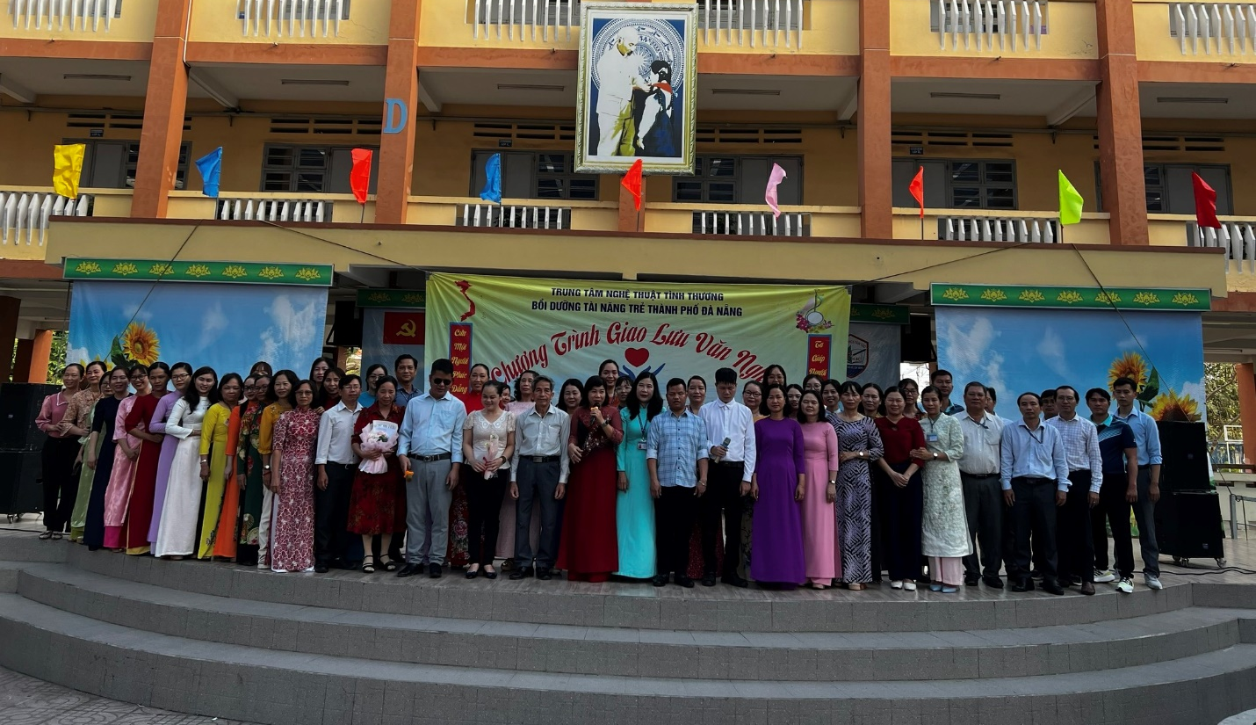
Chương trình ca nhạc gây quỹ của đoàn văn nghệ Thành phố Đà Nẵng
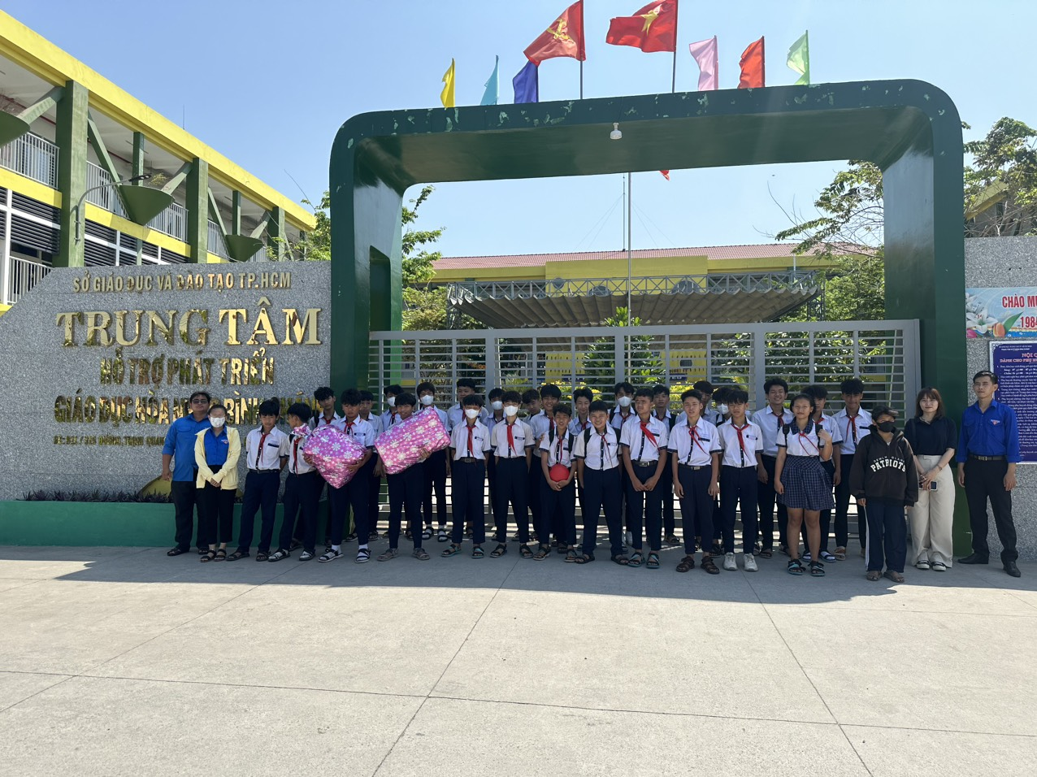
Chuyến tham các trẻ em trong trung tâm phát triển giáo dục hòa nhập Bình Chánh

